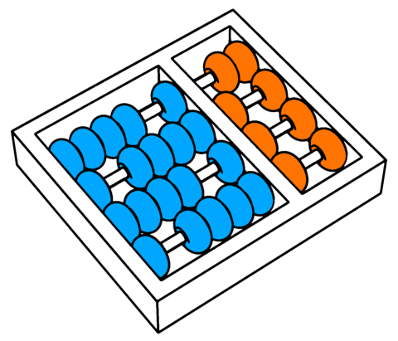

Relatório de desenvolvimento das atividades
Instituto de Computação - Universidade Estadual de Campinas
Allan M. de Souza, Rafael O. Jarczewski

Nome: Randerson Araújo de Lemos
RA: 103897
Ferramentas e bibliotecas utilizadas: scapy (sniff, sendp, get_if_hwaddr, getmacbyip, Ether, IP, TCP, UDP, RAW); time; sys; tcpdump; wireshark.
Arquivos alterados: docker-compose.yml (alterado); roteador.py (alterado); firewall/layer_network.py (novo); firewall/layer_transport.py (novo); firewall/rate_limiter.py (novo); firewall/layer_application.py (novo); forward/world2server.py (novo); forward/server2world.py (novo); package/content.py (novo).

Análise Estatística do Tráfego (Sniffer)
Descreva brevemente como o sniffer foi construído. Quais funções do Scapy foram fundamentais (ex: sniff(), wrpcap()) e como você estruturou o loop de captura para não perder pacotes em alta vazão.
CONSTRUÇÃO NO SNIFFER
O sniffer foi implementado em Python como um roteador de software (gateway transparente) entre duas interfaces (servidor - eth0 e clientes - eth1). Ele intercepta o tráfego e submete cada pacote a um pipeline de inspeção (L3, L4, L7 e rate limiting) na função roteamento(). Após a validação, o script reconstrói os quadros Ethernet (usando cache ARP próprio para MACs), corrige os checksums (IP/TCP/UDP) e injeta o pacote na interface de destino.
FUNÇÕES FUNDAMENTAIS DO SCAPY UTILIZADAS
- sniff(): Função responsável por manter o ciclo contínuo de interceptação assíncrona dos pacotes diretamente nas interfaces de rede especificadas.
- sendp(): Função utilizada para o encaminhamento do tráfego. Visto que o script opera como um roteador customizado, o sendp() possibilita a injeção direta do pacote na Camada 2 (Data Link), bypassando as regras de roteamento padrão do sistema operacional.
- get_if_hwaddr() e getmacbyip(): Funções necessárias para a obtenção dos endereços MAC físicos do próprio roteador.
ESTRUTURAÇÃO DO LOOP PARA ALTA VAZÃO
Processar pacotes no user-space com Python (via Scapy) gera um overhead natural. Para garantir que o sniffer suportasse tráfego de alta vazão (inundações e ataques) sem perder pacotes ou travar o sistema, duas estratégias críticas foram implementadas na chamada do laço principal:
- Descarte Imediato de Memória (store=0): Configurar store=0 força o Scapy a descartar pacotes da RAM após o processamento (prn=roteamento), prevenindo esgotamento de memória (OOM) em ataques de negação de serviço.
- Filtros BPF no Kernel: O uso de filter="net 10.0.0.0/16" delega a filtragem de pacotes irrelevantes ao Kernel (BPF), economizando ciclos de CPU ao evitar a cópia desnecessária de dados para o ambiente Python.

O foco é a caracterização do tráfego coletado sob condições normais de uso.

- Filtros e Captura
  - Filtros BPF (Berkeley Packet Filter) utilizados:
  - Justificativa: Por que esses filtros foram escolhidos para a análise?
R.1)
Para realizar a caracterização do tráfego sob condições normais de uso, a captura dos pacotes foi executada diretamente no roteador utilizando a ferramenta de linha de comando tcpdump. O comando exato utilizado para gerar o arquivo de análise (normal.pcap) foi:
sudo tcpdump -i any net 10.0.0.0/16 -w normal.pcap
R.1.a)
O filtro BPF utilizado foi: net 10.0.0.0/16.
R.1.b)
Este filtro foi escolhido por dois motivos técnicos principais: escopo de rede e performance.

Em relação ao escopo, a notação CIDR /16 (que trava os dois primeiros octetos do IP) garante que todo o tráfego da infraestrutura do laboratório seja capturado simultaneamente. Isso abrange perfeitamente tanto o servidor (alocado na sub-rede 10.0.1.x) quanto as máquinas clientes (alocadas na sub-rede dinâmica 10.0.2.x), permitindo uma visão global e não fragmentada da comunicação. A escolha da interface virtual any acoplada a este filtro assegura que o tráfego lateral e transversal seja totalmente registrado.

Em relação à performance, a utilização da sintaxe BPF é essencial para a eficiência do sniffer (seja via tcpdump ou na implementação em Scapy). Ao declarar o filtro, o descarte de pacotes irrelevantes — como ruídos de broadcast ou tráfego de gerência fora da faixa 10.0.x.x — é delegado diretamente ao Kernel do sistema operacional. Isso evita cópias desnecessárias de memória para o user-space (espaço de usuário), economizando ciclos de CPU e garantindo que o sistema consiga registrar o tráfego de interesse sem perder pacotes (packet loss) sob condições de alta vazão.

- Vazão por Serviço (BPS)
  - Gráfico
  - Análise Descritiva

R.2
R.2.a

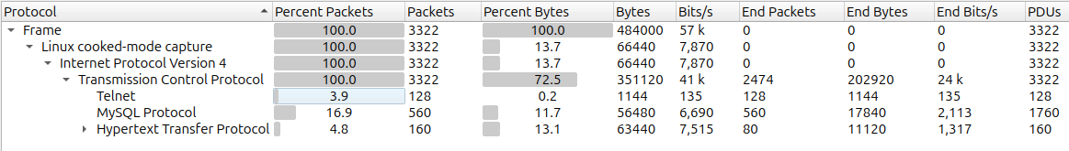
Figura 1: Printscreen de tabela com informação de BPS gerada pelo Wireshark.

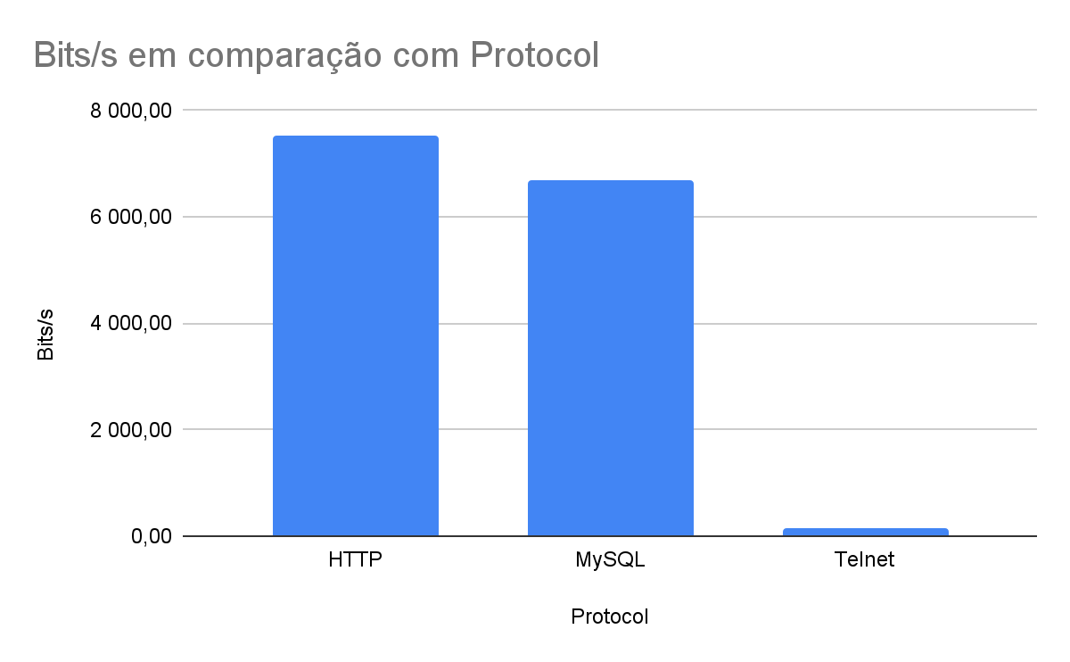
Figura 2: Gráfico em barras de BPS por serviço.

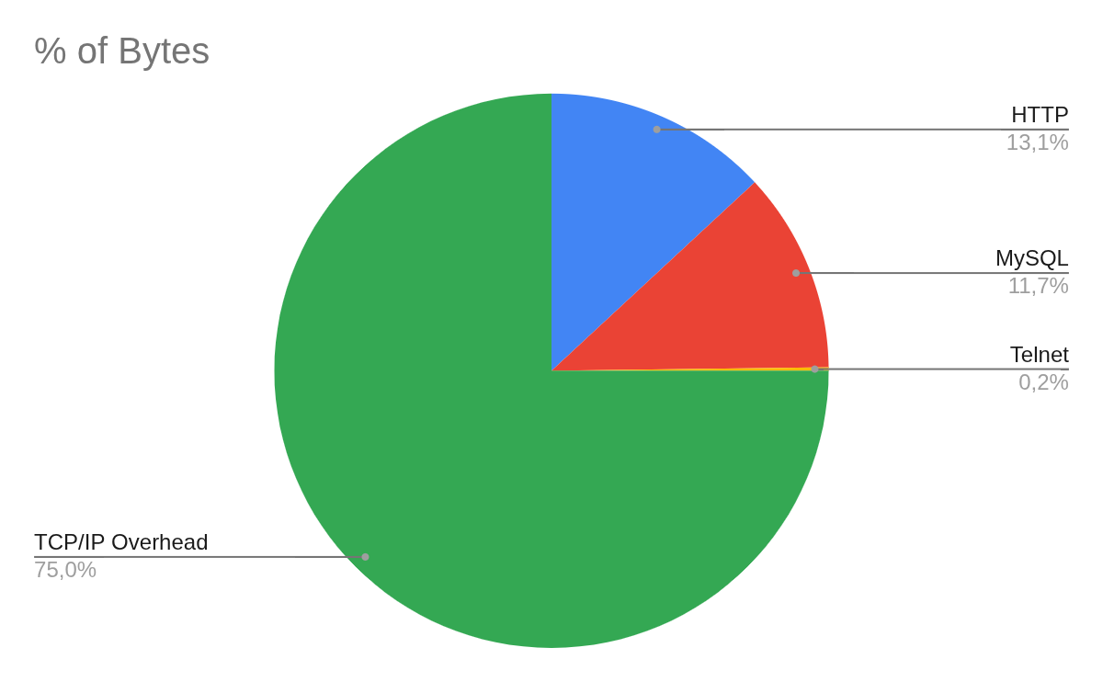
Figura 3: Gráfico de pizza com as porcentagens do volume total de bytes transmitidos por serviços.

R.2.b
A análise da hierarquia de protocolos demonstra que, sob as condições normais de uso do laboratório, a vazão de dados na camada de aplicação foi majoritariamente dominada por requisições web e tráfego de banco de dados. O protocolo HTTP apresentou o maior consumo de banda com 7.515 bits/s (representando 13,1% do volume total de bytes transmitidos na captura), seguido estritamente pelo protocolo MySQL, com 6.690 bits/s (11,7%).
Observa-se também a presença residual de conexões de gerenciamento via Telnet (135 bits/s), que consumiram uma parcela ínfima da capacidade da rede (0,2%). O restante do volume de dados capturado pelo sniffer refere-se estritamente ao overhead (cabeçalhos) do protocolo TCP e IP, bem como aos pacotes de controle (como confirmações ACK sem payload), fundamentais para a manutenção do estado das conexões HTTP e MySQL ativas entre os clientes e o servidor.

- Frequência de Pacotes.
  - Gráfico
  - Análise Descritiva

R.3
R.3.a

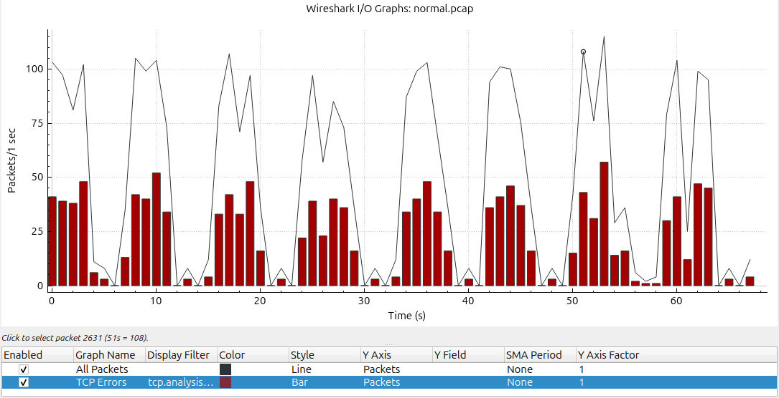
Figura 4: Printscreen da frequência de pacotes em formato gráfico.

R.3.b
O gráfico de E/S (I/O Graph) revela um padrão de tráfego intermitente e "em rajadas" (bursty traffic), típico de uma comunicação cliente-servidor onde requisições são feitas periodicamente. Observa-se que a rede alterna entre períodos de alta atividade, com picos de frequência atingindo aproximadamente 115 pacotes por segundo, e períodos de latência onde o tráfego cai para valores próximos de zero.
Um ponto relevante na análise é a presença de eventos de controle TCP (identificados pelas barras vermelhas), que mantêm uma média de 40 a 50 pacotes por segundo durante os picos. Esses pacotes representam retransmissões, confirmações duplicadas ou ajustes de janela, o que é um comportamento esperado em ambientes virtualizados onde o processamento de pacotes via software (como o roteador Scapy desenvolvido) pode introduzir pequenas variações de tempo (jitter). A estabilidade dos picos em torno de 115 PPS confirma que o ambiente de rede está operando dentro dos limites de vazão planejados para o laboratório, sem sinais de saturação ou ataques volumétricos.

- Volume de pacotes pelo volume de bytes
  - Gráfico de dispersão (Scatter plot).
  - Análise descritiva
R.4
R.4.a

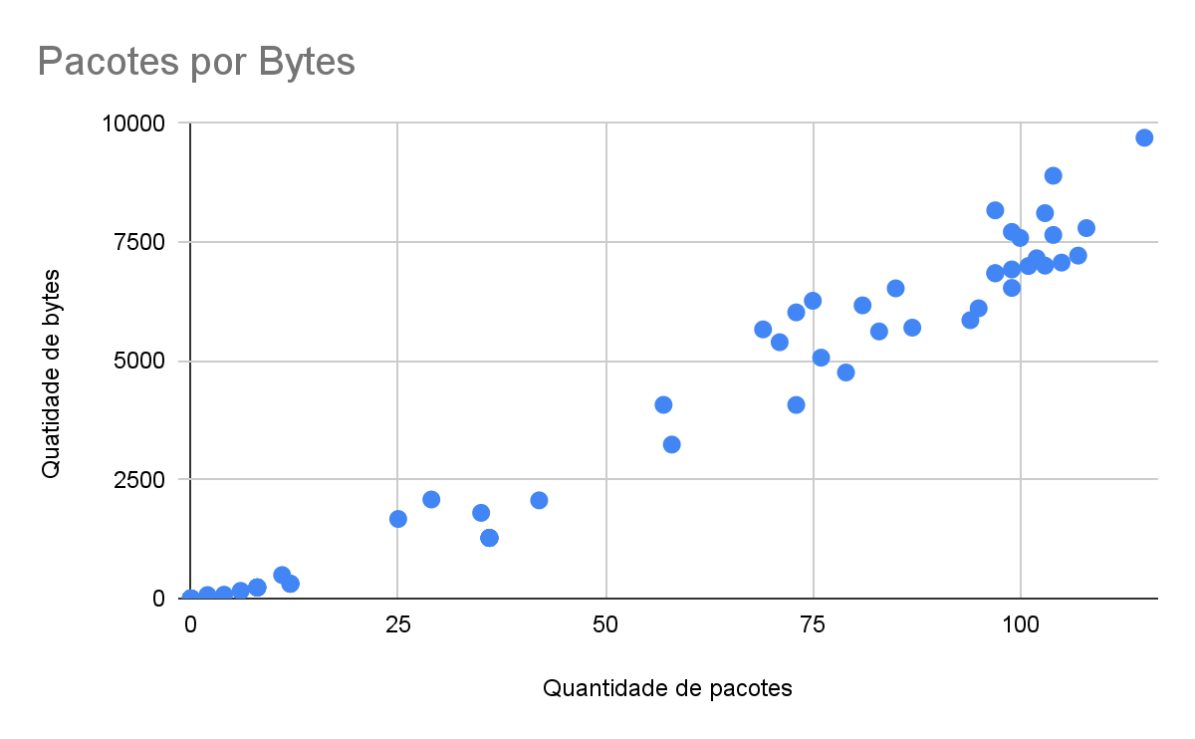
Figrua 5: Gráfico de dispersão de pacotes por bytes.

R.4.b
A Figura 5 apresenta o gráfico de dispersão entre a frequência de pacotes (eixo X) e o volume de bytes (eixo Y), evidenciando uma forte correlação linear positiva. Esta inclinação constante indica que, independentemente da carga momentânea da rede, o tamanho médio dos pacotes manteve-se estável ao longo de toda a captura, situando-se na faixa restrita dos 70 a 80 bytes por unidade.
Visualmente, os dados dividem-se em dois blocos comportamentais: um agrupamento de baixa atividade (até 40 pacotes/s), que concentra o tráfego residual e de sinalização TCP, e um agrupamento de alta atividade (entre 75 e 115 pacotes/s), que espelha os picos de requisições gerados pelas aplicações HTTP e MySQL.
A ausência de pontos com alta volumetria de bytes e baixa contagem de pacotes descarta a ocorrência de transferências de ficheiros pesados. O gráfico consolida a conclusão de que a comunicação no laboratório consistiu estritamente em transações curtas, com a capacidade da rede a ser amplamente consumida pelo overhead de controlo e pelas retransmissões induzidas pelo roteador Scapy.

Detecção de Anomalias e Processamento de Firewall
Nesta etapa, o sniffer atua como um elemento de rede (roteador/firewall) que decide o destino do pacote com base no seu comportamento.
2.1 Comparativo Visual: Fluxo Normal vs. Anômalo
Apresenta a comparação lado a lado de como as métricas se comportam quando um ataque é injetado.

R.2.1

Vamos apresentar o volume de pacotes e de bytes ao longo do tempo aferidos no servidor nas condições de fluxo normal de requisições sem firewall, fluxo com ataques de requisições sem firewall, e fluxo com ataques de requisições com firewall.

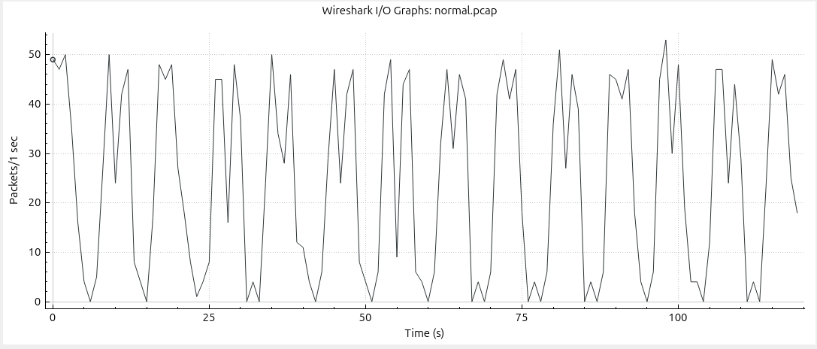
Figura 6: Volume de pacotes ao longo do tempo para fluxo de requisições normal.

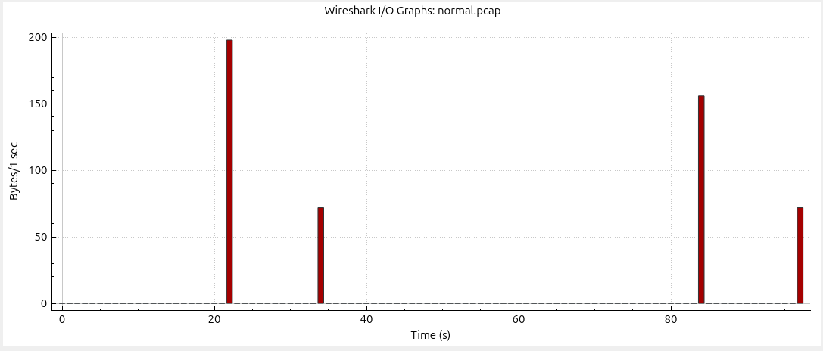
Figura 7: Volume de bytes ao longo do tempo para fluxo de requisições normal.

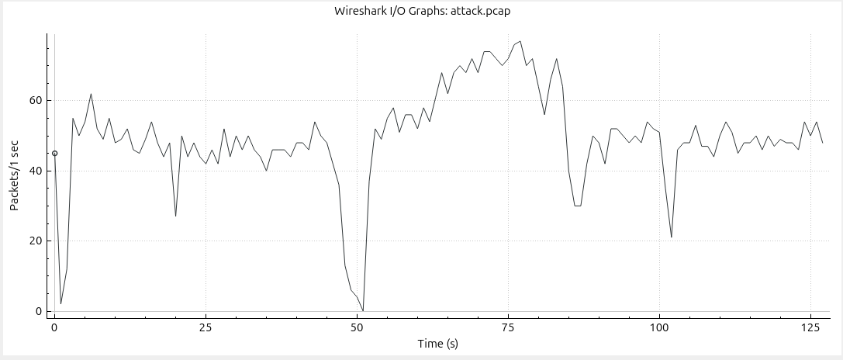
Figura 8: Volume de pacotes ao longo do tempo para fluxo de requisições com ataques.

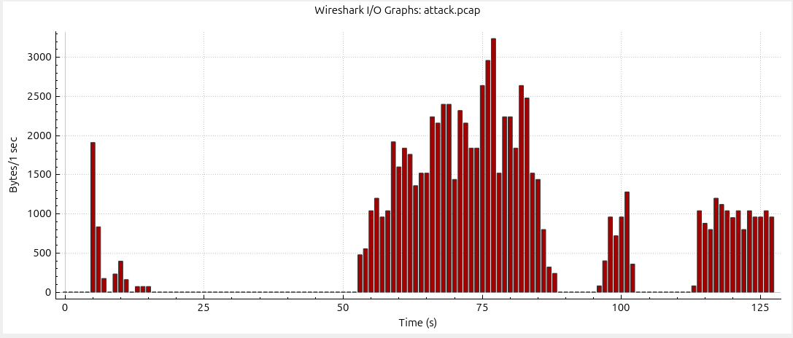
Figura 9: Volume de bytes ao longo do tempo para fluxo de requisições com ataques.

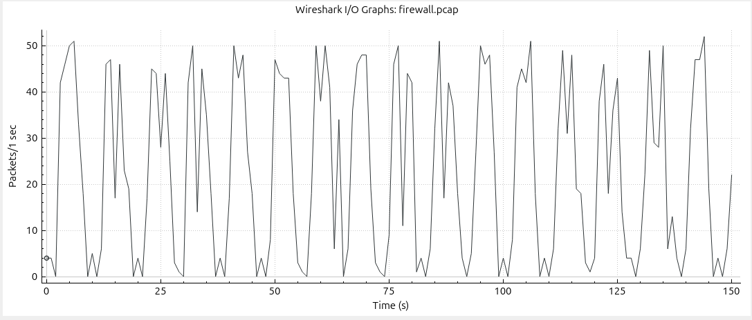
Figura 10: Volume de pacotes ao longo do tempo para fluxo de requisições com ataques e firewall.

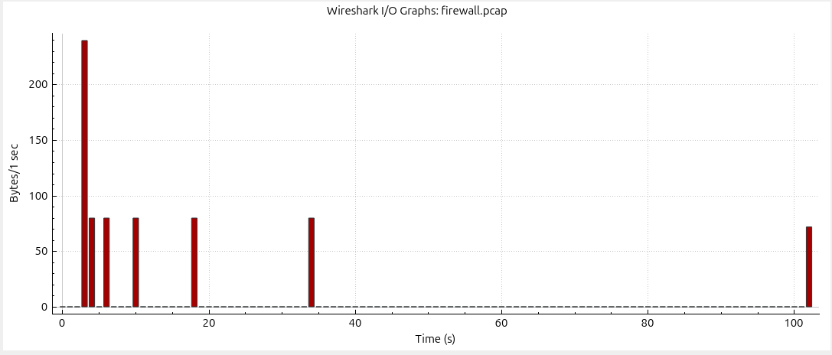
Figura 11: Volume de bytes ao longo do tempo para fluxo de requisições com ataques e firewall.

Com base nas imagens fornecidas, a análise comparativa das métricas de rede (pacotes e bytes por segundo) revela claramente as diferentes fases do ambiente: a linha de base, o impacto da anomalia e a eficácia da mitigação.
Em condições normais (normal.pcap) (Figura 6 e Figura 7), a rede apresenta um comportamento altamente periódico e previsível. O gráfico de pacotes por segundo exibe oscilações regulares e consistentes, mantendo-se geralmente entre 0 e 50 pacotes/s, o que sugere trocas de mensagens de sinalização, telemetria ou keep-alives. O volume de dados associado a esse tráfego é extremamente baixo e esparso. O gráfico de bytes por segundo mostra apenas picos pontuais que não ultrapassam 200 bytes/s, indicando que a operação padrão da rede não envolve grandes transferências de payload.
Quando o ataque é injetado (attack.pcap) (Figura 8 e Figura 9), o perfil de tráfego sofre uma distorção severa, caracterizando uma clara anomalia volumétrica. A taxa de pacotes por segundo aumenta e perde sua periodicidade, formando um platô que atinge picos próximos a 80 pacotes/s. Contudo, o impacto mais agressivo é visto na largura de banda: o gráfico de bytes por segundo revela um fluxo de dados intenso, contínuo e volumoso entre os segundos 50 e 90 (e retornando após o segundo 110), chegando a ultrapassar a marca de 3000 bytes/s. Esse salto em relação ao tráfego normal é típico de ataques que buscam exaustão de recursos, como flooding (inundação) ou transferência não autorizada de dados pesados.
Com a atuação do elemento de rede atuando como filtro (firewall.pcap) (Figura 10 e Figura 11), observa-se o sucesso na contenção da ameaça. O gráfico de pacotes por segundo retorna ao seu padrão original, exibindo novamente as oscilações controladas abaixo de 50 pacotes/s, o que indica que os pacotes anômalos estão sendo ativamente descartados pelo roteador/firewall. A confirmação visual da mitigação é sustentada pelo gráfico de bytes por segundo, onde o volume massivo gerado pelo ataque desaparece por completo. O tráfego de bytes é achatado para níveis mínimos (com picos esparsos não passando de 250 bytes/s), provando que a política de segurança foi capaz de isolar o fluxo malicioso e proteger o destino, restaurando a rede ao seu estado normal de operação.

2.2 Método de Detecção Implementado
Descreva a lógica utilizada para identificar o tráfego inválido.
- Critério de Decisão: Você não pode utilizar IP ou Porta de destino e origem para isso
- Fluxo de Execução:
  - O pacote é capturado pela camada de processamento.
  - O método verifica os atributos em relação à lista negra ou limiares (thresholds).
  - Encaminhamento: Se normal, o pacote segue para send().
  - Drop: Se anômalo, a função retorna um log de alerta e descarta o pacote (não executa o send).
R.2.2
Para proteger a infraestrutura contra o tráfego inválido, a detecção não se baseia no bloqueio estático de endereços IP ou portas, mas sim em uma arquitetura que olha para diferentes níveis hierárquicos dos pacotes. O sniffer atua como uma esteira de avaliação em cascata (pipeline), inspecionando o pacote desde as camadas inferiores até a camada de aplicação. Se o pacote falhar em qualquer etapa, ele é imediatamente descartado, poupando recursos computacionais.
O fluxo de processamento e as estratégias adotadas dividem-se nas seguintes etapas:
- Camada de Rede (Controle Estático e Anti-Spoofing): A primeira linha de defesa avalia a topologia e a origem dos dados. O firewall bloqueia tráfego lateral não autorizado (isolando clientes entre si) e descarta pacotes cujos IPs de origem não pertençam à sub-rede esperada, mitigando tentativas primárias de IP Spoofing.
- Camada de Transporte (Validação de Sanidade de Protocolo): Nesta etapa, o sistema inspeciona os cabeçalhos TCP. Pacotes deformados (como NULL Scans, FIN Scans ou XMAS Scans) são bloqueados para impedir o mapeamento furtivo da rede. Além disso, pacotes SYN que carreguem payloads de forma anômala são descartados para evitar injeções prematuras de dados.
- Camada de Aplicação: Caso o pacote inicie uma conexão estruturalmente válida, seu conteúdo (payload) é inspecionado. O firewall busca por assinaturas específicas de ataques (como comandos maliciosos, ex: rm -rf), mitigando explorações de vulnerabilidades a nível de aplicação.
- Análise Comportamental (Mitigação Volumétrica e Rate Limiting): Para lidar com ataques onde os pacotes são perfeitamente válidos (como um TCP SYN Flood), o sistema rastreia o comportamento dos emissores utilizando o Endereço MAC (Camada 2). A lógica estabelece um limiar restrito de 15 requisições SYN dentro de uma janela de 2 segundos.
Fluxo de Execução do Descarte Comportamental (Mitigação Volumétrica e Rate Limiting): Ao capturar um pacote, a camada de processamento verifica se o MAC de origem já consta em uma blacklist temporal. Se estiver limpo, atualiza-se o histórico de requisições. Caso o MAC viole o limiar de conexões, a função aborta o encaminhamento — não acionando a função send() —, gera um log de alerta no console e insere o invasor na blacklist, aplicando penalidades de bloqueio escalonadas (de 60 segundos a 24 horas) conforme a reincidência. Pacotes normais, que sobrevivem a todas as validações, são repassados ao destino original.

2.3 Eficácia do Firewall
- Resultado: O método foi capaz de mitigar a anomalia?
- Conclusão: Discorra sobre como o processamento no "roteador virtual" impactou a latência da rede e a segurança do host final.
R.2.3
Sim, o método implementado demonstrou eficácia na mitigação da anomalia volumétrica. A atuação conjunta do limitador de taxa (baseado no rastreamento de pacotes SYN por endereço MAC) e da validação de regras nas camadas de rede, transporte e aplicação interceptou a rajada maliciosa antes que ela alcançasse o destino. O ataque, que em condições normais gerou um pico massivo de requisições e consumo excessivo de largura de banda, foi isolado com precisão. O firewall bloqueou o tráfego ofensivo inserindo o agressor em uma lista negra temporal, permitindo simultaneamente que o tráfego benigno continuasse fluindo e preservando a disponibilidade do servidor.
Conclusão: Impacto na Latência e na Segurança A introdução do "roteador virtual" alterou a dinâmica da rede, estabelecendo um trade-off direto e esperado entre segurança e desempenho:
- Segurança do Host Final: O ganho em resiliência foi substancial. O servidor alvo foi completamente blindado contra ataques de exaustão de recursos. Sem essa camada intermediária, o ataque forçaria o sistema operacional do destino a alocar memória para milhares de conexões semi-abertas, resultando em indisponibilidade imediata (DoS). O roteador virtual absorveu o impacto primário, atuando como um escudo ativo que barrou ameaças antes do processamento na máquina de destino.
- Latência da Rede: O processamento no roteador virtual introduziu um overhead (sobrecarga) inerente à sua arquitetura de desenvolvimento. Como o roteamento e a filtragem foram realizados via software em espaço de usuário (user-space) utilizando a biblioteca Scapy, cada pacote exigiu decodificação completa, passagem por uma esteira de condicionais lógicas e buscas em memória (como checagem de blacklist e limiares). Essa inspeção aprofundada aumenta o tempo de ida e volta (RTT) de cada pacote e pode gerar jitter (variação de atraso). Embora o custo computacional em latência seja um limitador para redes de altíssimo rendimento em produção (onde técnicas de aceleração em hardware ou kernel-space seriam exigidas), no escopo desta implementação, a degradação moderada do desempenho provou-se um custo justificado para garantir a integridade absoluta e o funcionamento contínuo do ambiente.

